BIOREP 200

O BIO REP-200 é o novo registrador eletrônico de ponto da Athos certificado pelo INMETRO.
Atende a todas as especificações exigidas pela portaria REP INMETRO.
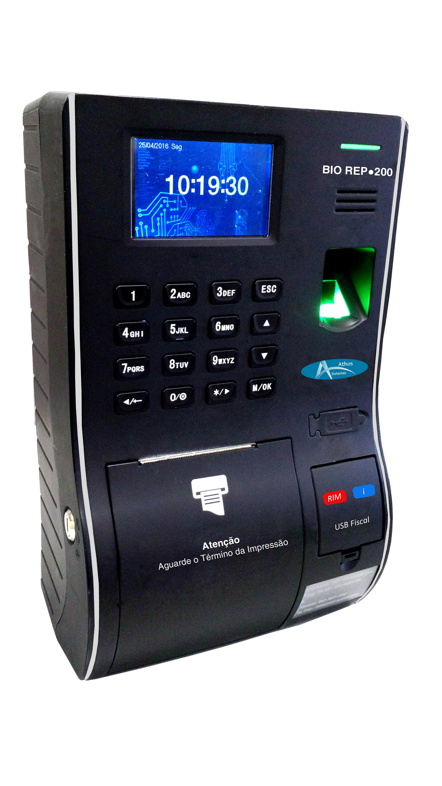

Com design diferenciado apresenta os seguintes itens:

- Display gráfico 3”;
- Segunda porta USB exclusiva para recebimento das marcações e usuários;
- TCP/IP nativo;
- Bateria de no-break interna;
- Feedback visual e sonoro dos registros.
- Oferece alto desempenho e segurança no controle de ponto de sua empresa.

Características Gerais:
- Relógio interno de tempo real com precisão de 1 minuto por ano.
- Display Gráfico de 3”
- Teclado 16 teclas, sendo 10 numéricas e 6 de função.
- Feedback Visual Indicação por leds.
- Feedback Sonoro Indicação por beep e voz.
- Alimentação Fonte externa (12VDC) chaveada full-range (100~240VAC e 60hz).
- Bateria de No-break Com autonomia de 6 horas em stand-by.

Memória
- Memória de Registro de Ponto – (MRP): 4 milhões e 100 de registros.
- Memória de Trabalho – (MT): 10.000 usuários ativos

Impressora
- Tipo Impressão: Térmica direto
- Largura do papel: 55 à 57 mm.
- Interfaces
- Comunicação: TCP/IP.
- Saída USB: 2 saídas.

Biometria
- Leitor Biométrico: Módulo biométrico com tecnologia ótica.
- Tipos de Reconhecimento: 1:N.
- Capacidade de Impressões Digitais: 3.000 digitais
- Método de Registro: Apenas digital, teclado + senha, ID + Digital, ID + Cartão apenas cartão.
- Leitor RFID
- Freqüência: 125 Khz.
- Distância de Leitura: 5 a 6 cm.
- Dimensões: 171 x 242 x 65 mm (largura x altura x profundidade).

